新 书 推 荐

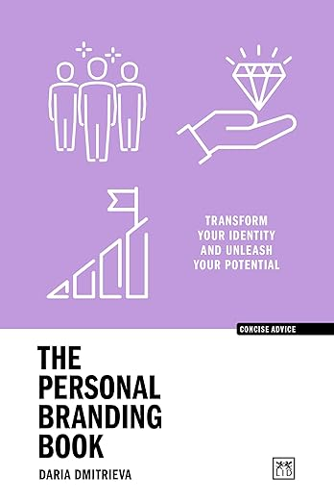
中文书名：《手把手教你打造个人品牌（简洁建议）》
英文书名：The Personal Branding Book (Concise Advice)
作 者：Daria Dmitrieva
出 版 社：LID Publishing
代理公司：ANA/Jessica
页 数：192页
出版时间：2026年10月
代理地区：中国大陆、台湾
审读资料：电子稿
类 型：职场励志

内容简介：

这本简明的书是一个强有力的实践指南，旨在帮助你打造一个真正毫无保留的自我品牌。由一位拥有30年品牌、营销及个人发展经验的专业人士编写，本书将战略营销与深度心理学及创意实践相结合。它提供了一条温和而有结构的自我发现之路，帮助你揭示独特的个性，并将其塑造成真实的存在感。

这不仅仅是按照别人的规则打造一个品牌。这是一段揭示真实自我、定义独特定位并发掘内在力量的旅程。在每一章中，你都会找到实用的作业、鼓舞人心的案例，以及供深度反思的空间。你将面对内心的恐惧，发掘自己的资源，并与内在声音建立联系——所有这些都是为外部成功打下基础的重要步骤。最终，你不仅会拥有一个品牌，还会拥有深刻的自我认知，准备以清晰、目标和灵魂去行动。

作者简介:

达里娅·德米特里耶娃（Daria Dmitrieva）是一名执行教练和培训师。她曾在壳牌（Shell）和雀巢（Nestle）等组织担任高级市场营销和品牌职位。她常驻法国。

感谢您的阅读！
请将反馈信息发至：版权负责人
Email：Rights@nurnberg.com.cn
安德鲁·纳伯格联合国际有限公司北京代表处
北京市海淀区中关村大街甲59号中国人民大学文化大厦1705室, 邮编：100872
电话：010-82504106, 传真：010-82504200
公司网址：http://www.nurnberg.com.cn
书目下载：http://www.nurnberg.com.cn/booklist_zh/list.aspx
书讯浏览：http://www.nurnberg.com.cn/book/book.aspx
视频推荐：http://www.nurnberg.com.cn/video/video.aspx
豆瓣小站：http://site.douban.com/110577/
新浪微博：安德鲁纳伯格公司的微博_微博 (weibo.com)
微信订阅号：ANABJ2002


